Сотрудники чрезвычайного ведомства проводят профилактическую акцию «Безопасное лето»

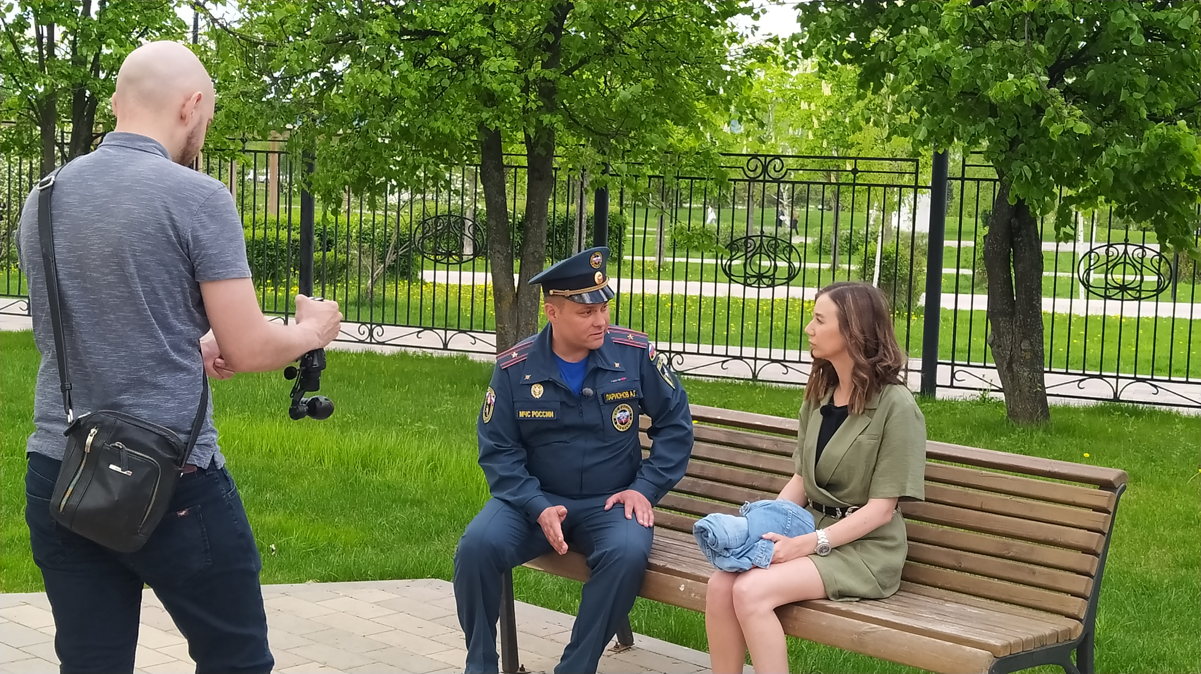
Вот и наступила по-настоящему летняя погода, а значит, внимательность и бдительность за безопасностью жизни людей на водных объектах усилилась. Жара так и манит горожан окунуться в воду и немного позагорать.
Многие жители свои выходные проводят вблизи водных объектов. Кто-то любит отдыхать с детьми или дружными компаниями. Люди часто не задумываются о возможных трагических последствиях, когда не соблюдают правила безопасности как вблизи, так и в самом водоеме.
С этой целью сотрудники МЧС в теплый период проводят профилактическую акцию «Безопасное лето», в рамках которой рассказывают жителям о правилах безопасного нахождения у воды. В рабочие и выходные дни пляжные зоны находятся под постоянным контролем.
Особое внимание уделяется детям. Ведь сейчас как никогда они нуждаются в особенном контроле: родители на работе, у школьников каникулы, а значит большинство детишек предоставлены сами себе.

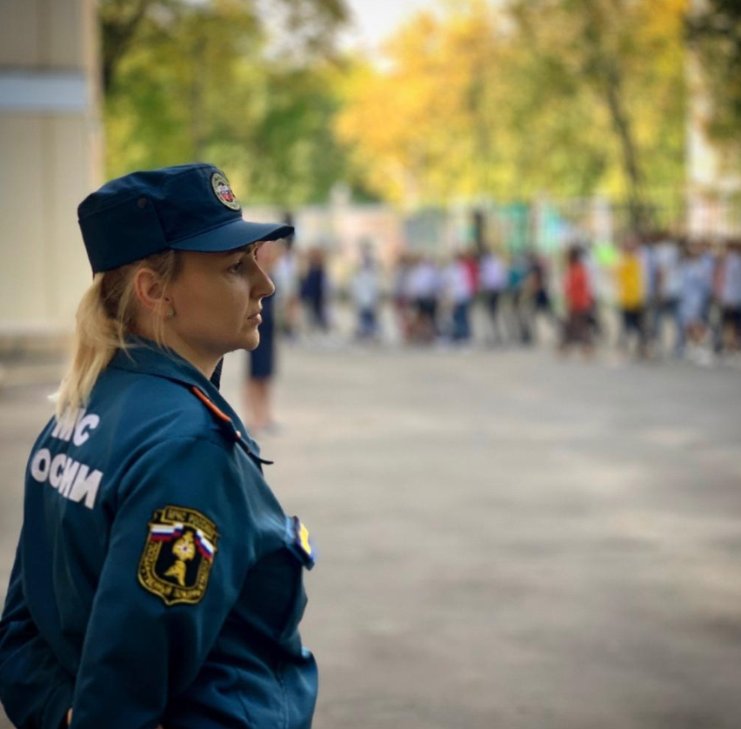
Пожарные раздают памятки, где предупреждают об опасности нахождения долгого времени на солнце, купания в неизвестном месте, заплыве за буйки, нырянии с высоты и многими другими правилами. Напоминают, что необходимо пить достаточное количество воды в жаркую погоду. Взрослых остерегают от купания в нетрезвом виде, ведь это одна из основных причин гибели на воде.
